
Нержавеющий круг
 | AISI 420 冷轧不锈钢棒, AISI 420 (холоднокатаная обработка)
 | 规格 （直径 / 长度）  Размер |  |  | 表面  Поверхность |  |  | 数量（吨）  Кол-во (тн.) |  |  | 同江美元吨价 Цена  DDP Биробиджан
 | 6.0 мм 4—6м |  |  | 光亮зеркальная |  |  | 7 |  |  | 89 000 р/тонна
 | 6.5 мм 4—6м |  |  | 光亮зеркальная |  |  | 0,5 |  |  | 89 000 р/тонна
 | 7.0 мм 4—6м |  |  | 光亮зеркальная |  |  | 0,5 |  |  | 89 000 р/тонна
 | 7.5 мм 4—6м |  |  | 光亮зеркальная |  |  | 0,5 |  |  | 89 000 р/тонна
 | 8.0 мм 4—6м |  |  | 光亮зеркальная |  |  | 0,5 |  |  | 89 000 р/тонна
 | 8.5 мм 4—6м |  |  | 光亮зеркальная |  |  | 0,5 |  |  | 89 000 р/тонна
 | 9.0 мм 4—6м |  |  | 光亮зеркальная |  |  | 0,5 |  |  | 89 000 р/тонна
 | 9.5 мм 4—6м |  |  | 光亮зеркальная |  |  | 0,5 |  |  | 89 000 р/тонна
 | 10.0 мм 4—6м |  |  | 光亮зеркальная |  |  | 0,5 |  |  | 89 000 р/тонна
 | Technical component
 | Standard | Chemical composition of welding wire
 | Standard | C | Si |  | Mn | S |  | P | Cr |  | Ni
 | AISI 420 | 0.30-0.40 | 1.0 |  | 1.0 | 0.030 |  | 0.040 | 12.0-14.0 |  | 0.75
不锈钢板Нержавеющий стальной лист
 | AISI 420 冷轧不锈钢板 AISI 420 (холоднокатаная обработка)
 | 规格 （厚度 x 宽度 x 长度）  Размер (Т х Ш х Д) |  |  |  |  |  |  | 数量（吨）  Количество (тонна) |  |  |  | 同江美元吨价 Цена  DDP Биробиджан
 | 5.0 х 1000 （1220）х 2000 мм |  |  |  |  |  |  | 2 |  |  |  | 99 000 р/тонна
 | Technical component
 | Standard | Chemical composition of welding wire
 | Standard | C |  |  | Si |  | Mn |  |  | S |  |  |  | P |  | Cr |  | Ni
 | AISI 420 | 0.30-0.40 |  |  | 1.0 |  | 1.0 |  |  | 0.030 |  |  |  | 0.040 |  | 12.0-14.0 |  | 0.75
 | AISI 201 冷轧不锈钢板 AISI 201 L (холоднокатаная обработка)
 | 规格 （厚度 x 宽度 x 长度）  Размер (Т х Ш х Д) |  |  |  |  |  |  | 数量（吨）  Количество (тонна) |  |  |  | 同江美元吨价 Цена  DDP Биробиджан
 | 0.8 х 1220 х 2000 мм 2B |  |  |  |  |  |  | 4 |  |  |  | 107 000 р/тонна
 | 1.5 х 1220 х 2000 мм 2B |  |  |  |  |  |  | 3 |  |  |  | 104 000 р/тонна
 | Technical component
 | Standard |  | Chemical composition of welding wire
 |  |  | C | Si |  | Mn |  |  | Cr |  | Ni |  | P |  | S |  | N |  | Cu
 | AISI 201 |  | 0.12 | 0.75 |  | 8.5-10.5 |  |  | 14.0-16.5 |  | 1.0-1.5 |  | 0.60 |  | 0.30 |  | 0.2 |  | 2.0

产品图片
Картинки продукции
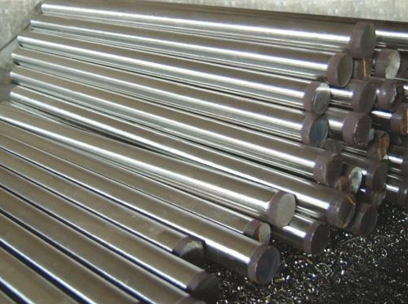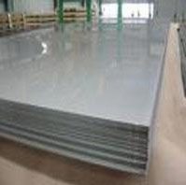
同江口岸交货期  Срок доставки до порта Тунцзян | 自收款之日起70个公历日左右  В течение 40 календарных дней с момента получения оплаты

备注 Примечание：
此报价有效期为一个月
Данная цена действует один месяц.

Генеральный директор ______________________ Савватеев В.А.
Контактные данные: тел. 914-318-43-57, Skype: savva56

